Sequência didática 1 – Os profissionais do bairro

Conteúdos:
- A comunidade e os trabalhadores do bairro.
- O trabalho como forma de participação e de contribuição social.
- As profissões do passado e do presente: mudanças e permanências.

Objetivos:
- Identificar diferentes tipos de profissionais que trabalham nas ruas dos bairros.
- Conhecer o ofício de algumas profissões.
- Reconhecer a importância dos trabalhadores para o funcionamento e ordem social.
- Identificar profissões do passado que deixaram de existir.
- Reconhecer profissões antigas que ainda são necessárias no presente.

Objetos de conhecimento e habilidades da Base Nacional Comum Curricular:
A sequência didática se desenvolve em torno de três objetos de conhecimento do componente curricular História: A noção do “Eu” e do “Outro”: comunidade, convivências e interações entre pessoas, A sobrevivência e a relação com a natureza e Tipos de trabalho em lugares e tempos diferentes. Esses objetos de conhecimento estão articulados às habilidades EF02HI02: Identificar e descrever práticas e papéis sociais que as pessoas exercem em diferentes comunidades, EF02HI03: Selecionar situações cotidianas que remetam à percepção de mudança, pertencimento e memória, e EF02HI10: Identificar diferentes formas de trabalho existentes na comunidade em que vive, suas especificidades e importância.

Número de aulas:
2 aulas.

Aula 1
Conteúdo específico:
- Os trabalhadores do bairro e sua importância social.

Recursos didáticos:
- Páginas 104 e 105 do Livro do Estudante.
- Canetinhas.
- Lápis de cor.

Encaminhamento:
Inicie a aula conversando com os alunos sobre os diferentes tipos de trabalho que podem ser realizados nas ruas de seu bairro. Comente que, enquanto há pessoas trabalhando na escola, muitas outras pessoas trabalham também nas ruas e no comércio de seu entorno. Pergunte se já repararam nesses profissionais e anote no quadro de giz as profissões que forem citadas.
Após essa primeira conversa, faça com os alunos a leitura do texto da página 104 do Livro do Estudante. A página trabalha os profissionais de limpeza, manutenção e segurança frequentemente encontrados em um bairro. Peça-lhes que prestem muita atenção nas imagens. Escolha quatro alunos para ler cada uma das legendas.
É importante que os alunos compreendam que todas as profissões são importantes. Para isso, você pode retomar as profissões registradas no quadro de giz e perguntar aos alunos sobre a importância de cada uma. Com isso, eles poderão refletir sobre como as profissões são imprescindíveis e quanto deveriam ser valorizadas.
Para finalizar a aula, proponha aos alunos que conversem sobre quem em sua família trabalha e o que faz, apresentando para o restante da turma. Esse momento é interessante pois permite que os alunos compartilhem opiniões e experiências acerca de sua vivência. Destaque que, para além de ser uma maneira importante de contribuir com os outros e com a sociedade, o trabalho garante o sustento da família. Comente que os familiares dos alunos trabalham para receber salário e assim garantir a moradia e a alimentação. Essa abordagem permitirá aos alunos refletir sobre a relação entre dinheiro/remuneração e trabalho.

Atividades complementares
Proponha aos alunos que desenhem a profissão que gostariam de seguir no futuro. Peça-lhes que representem a si mesmos, quando adultos, exercendo essa profissão. Incentive-os a usar a imaginação e a criatividade. Depois, peça-lhes que compartilhem os desenhos com a turma e expliquem por que querem seguir essa profissão.

Acompanhamento das aprendizagens
Para acompanhar se os alunos compreenderam o conteúdo da aula, peça-lhes que descrevam as profissões estudadas e destaquem a importância de cada uma delas para a vida no bairro.

Aula 2
Conteúdo específico:
- Profissões do passado e do presente.

Recursos didáticos:
- Páginas 106 e 107 do Livro do Estudante.
- Lápis de cor.

Encaminhamento:
Ao iniciar a aula, pergunte aos alunos como eles acham que eram as ruas no passado. Incentive-os a imaginar como se acendiam os postes de iluminação antes de haver luz elétrica e como era a manutenção das ruas por onde passavam os transportes públicos. Anote no quadro de giz algumas das suposições dos alunos.
Em seguida, divida a turma em duplas. Peça-lhes que prestem muita atenção nas imagens da página 106 do Livro do Estudante, que mostram fotografias antigas de um limpador de trilhos e de um acendedor de lampião. Apresente um desafio para a turma: pergunte o que é possível descobrir, a partir das imagens, sobre como eram acesos os postes de iluminação antes da luz elétrica e como era a manutenção das ruas por onde passavam os transportes públicos antigamente. Retome as suposições dos alunos anotadas no quadro de giz e compare-as com as respostas do desafio.
Para apoiar o exercício, leia em voz alta o texto da página 106, que trata de profissões do passado, e peça aos alunos que grifem, no texto, as explicações sobre o trabalho de acendedor de lampiões e de limpador de trilhos. Depois disso, oriente a execução das atividades 2 e 3 e peça aos alunos que expliquem suas respostas.
Na segunda parte da aula, continue o desafio com a turma incentivando-os a imaginar que outras profissões eles acham que existem há muito tempo e continuam sendo necessárias. Anote as respostas no quadro. Solicite voluntários para a leitura o texto da página 107 do Livro do Estudante, que trata do trabalho do calceteiro.
Pergunte aos alunos se eles conhecem alguma rua feita de pedras e se já tinham ouvido falar do trabalho de calceteiro. Em seguida, peça a um deles que leia o anúncio de vaga de emprego da atividade 4. É interessante apresentar aos alunos esse gênero de escrita e as características de um anúncio, com as particularidades do tempo em que foi publicado. Por fim, leia as perguntas para os alunos e corrija as respostas junto com eles. Solicite que a atividade 5, sobre a profissão de calceteiro, seja feita individualmente.

Acompanhamento das aprendizagens
Para avaliar a aprendizagem dos alunos, é possível fazer duas perguntas: a primeira sobre quais seriam as profissões do passado que teriam deixado de existir e a segunda sobre as que permanecem atuais. Distribua folhas de papel sulfite e peça aos alunos que escrevam ou desenhem individualmente os exemplos.

Mais sugestões para acompanhar o desenvolvimento dos alunos

1. Cite três profissionais que você conhece e descreva o que faz cada um deles.
2. Observe a imagem a seguir e responda às questões.
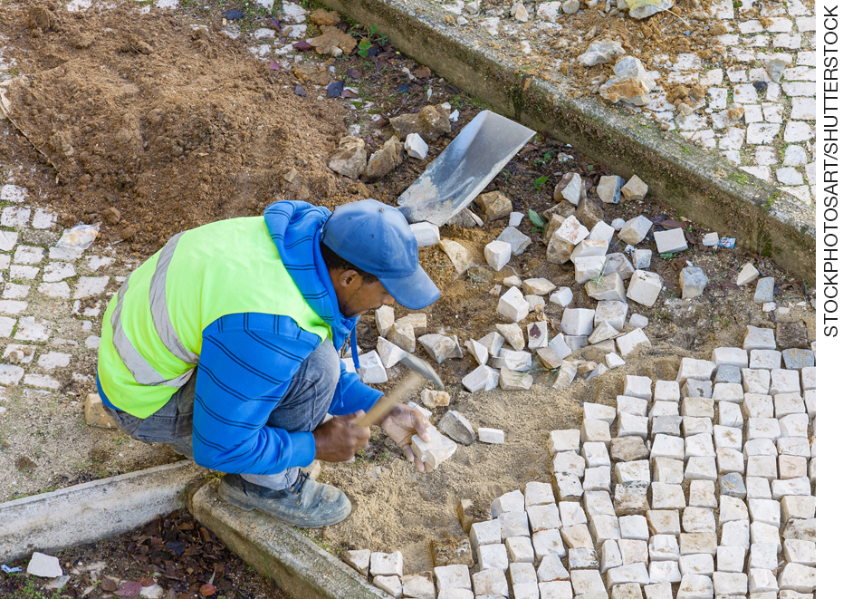
a) Que profissional é mostrado na imagem?
b) Como é o trabalho desse profissional?

Respostas das atividades:
1. Resposta pessoal.
2.
a) O calceteiro.
b) O calceteiro pavimenta as ruas com pedras, instalando-as lado a lado.

Autoavaliação

Marque a opção que melhor define o que você sente para responder a cada questão. | Sim | Mais ou menos | Não
1. Sei identificar alguns profissionais que trabalham no meu bairro?
2. Reconheço as tarefas que cada profissional realiza no dia a dia de trabalho?
3. Identifico profissões que existiam no passado e que não são mais necessárias?
4. Identifico profissões antigas e atuais que são necessárias hoje em dia?

